POSKUS: ZAKAJ JE POMEMBNO, DA SI ROKE UMIVAMO Z MILOM?

V šoli smo se veliko pogovarjali o pomembnosti umivanja rok z milom. S tem poskusom pa bodo otroci lažje razumeli, da je umivanje z milom resnično pomembno v boju z virusi.

Potrebujemo:
globok krožnik,
vodo,
poper v prahu,
manjši krožnik,
tekoče milo (Če nimate, lahko uporabite tudi tekoče sredstvo za pomivanje posode. Seveda lahko uporabite tudi navadno milo, a večji učinek se doseže s tekočim sredstvom, ker ga več ostane na prstu.)

Potek poskusa:
V krožnik nalijte vodo in po njej potresite poper v prahu. Poper predstavlja viruse.
Otrok naj v to vodo pomoči prst.
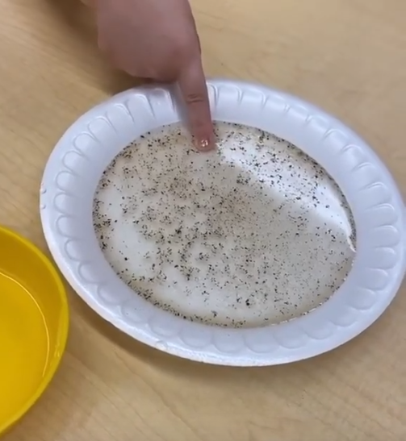

Ko ga dvigne iz vode, naj pogleda pikice popra na prstu. Pikice popra predstavljajo viruse. In tako virusi ostanejo na naših rokah, če si jih umivamo samo z vodo.

Kaj pa, če si roke umijemo z milom?
Prst pomoči v tekoče milo ali tekoče pomivalno sredstvo. Sedaj pa ta prst spet pomoči v krožnik s poprom.

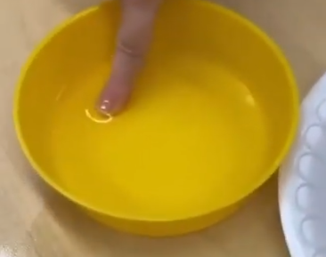
Kaj se je zgodilo?

Zato je pomembno, da si roke umivamo z milom in ne samo z vodo.

Starši si lahko pred poskusom ogledate video (a brez otrok, da bo presenečenje večje)
https://www.youtube.com/watch?v=a9z2U3Vok0M

Prijetno eksperimentiranje, učitelji podaljšanega bivanja.

